武汉大学计算机学院2018-2019第一学期
商务智能-课后作业1

（卓越工程师班同学鼓励英文做答，将有一定加分）

1.请思考数据挖掘可能会遇到哪些法律问题，可能会和哪些法律有关，请举出具体例子并讨论

2. Skewness是什么，请计算对称正态分布，正偏移和负偏移时候的Skewness的指（请自行拟定数据分布具体数值）

3. 请对下图进行分析
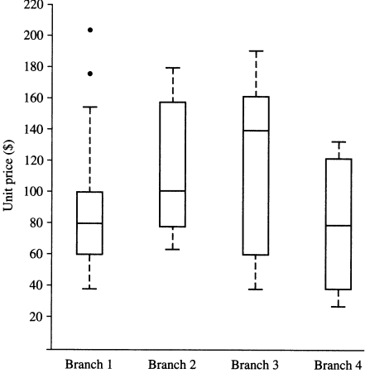

4. Q-Q plot 中如果两个数据集的数目不相同该如何处理？

5.请自拟数据集计算混合类型相似度矩阵，数据应报告所有不同的类型，且属性总数目不低于10个

6.请编写程序实现Apriori算法和FP-Growth算法，算法可以根据给定的支持度和置信度获取所有的频繁项集和关联规则。请自拟数据集进行测试（数据集应按某种方式产生，请描述产生机制，数据集不少于1万条，商品数目不小于100种）并汇报以下结果并撰写报告汇报结果，
1）给定置信度为80%，关联规则数目随支持度变化的曲线图
2）给定支持度为30%，关联规则数目随置信度变化的曲线图
3）给定置信度为80%，请确定某个支持度s使得获取的关联规则数目正好大于20，请输出s和所获取的关联规则数目

7. 请完成AI Studio中房价预测例子，并采集一定数目的真实数据，修改代码，汇报得到的结果

要求：
1. 请包含封面，封面应有姓名和学号。
2. 实现语言不限，提交内容包含源代码和报告两部分。报告应包含对相关算法的理论描述、实现的关键代码和相关的测试情况描述。源代码应包含完整的、可执行的代码。源代码应具有简单的界面（命令行或GUI）。
3. 电子版命名为“商务智能1-姓名-学号”， 请在课程网站提交。

期限：
10月21日 (星期日)

